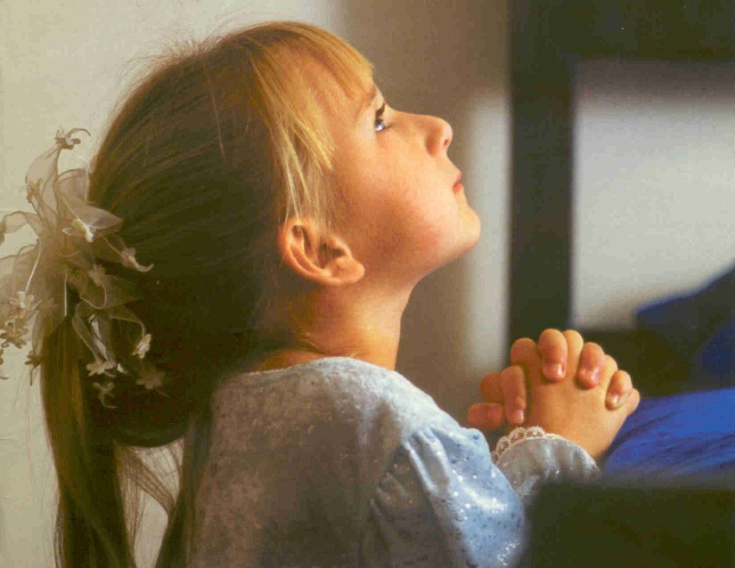
Hay que orar sin desfallecer…

Dice la Escritura que donde hay amor no hay miedo

Tenemos que orar con amor hacia Dios y hacia los demás.

Muchas de las oraciones que hacemos están llenas de abatimiento, de tristeza, de amarguras, de mil infelicidades.

Si en plena batalla somos capaces de orar al Padre, al Hijo y al Espíritu Santo desde el amor, siempre encontraremos respuestas, quizá no la que deseamos, pero ten la seguridad que cuando oramos con amor Dios nunca se queda mudo.

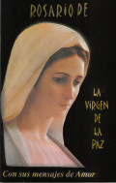


Disfrutemos de
La Palabra, la oración y los sacramentos para dialogar con Dios.
De esta manera Dios no quedará arrinconado en el cerrado corazón nuestro.

Saber esperar en Dios.
"Hágase tu voluntad en la tierra y en el cielo"

El Evangelio de hoy nos habla de la perseverancia en la oración.
Pero no hay que confundir la perseverancia con largas oraciones.
Es preferible rezar poco y bien que mucho y mal.
Hacerlo con confianza. Si me conviene Dios lo hará realidad.
Dios sabe más que nosotros, y como es nuestro Padre buscará nuestro bien.
Saber esto da mucha paz y confianza
Lucas 18, 1- 8 Dios hará justicia a sus elegidos que le gritan
Muchos hemos gritado a Dios por la sanación del enfermo, pero el día que muere le reclamamos.
En esas oraciones desoídas por Dios muchos se alejan…
Pero Jesús insiste que tenemos que orar sin desfallecer...
Muchos creen que Dios creo el mundo y se ha desentendido
Hay que buscar a Dios respetando la naturaleza y la libertad de las personas.

La oración no es para el cristiano algo accesorio o de simple conveniencia.
Es algo imprescindible para entender la vida y lo que en ella nos pasa.
A Dios no le da miedo salir a la ventolera del mundo.
Por eso quiere que le hablen y a la vez, quiere hablarnos.
.
Hoy en día perdemos
La escucha y el diálogo interior.
Por eso estamos vacíos.
Vivimos en una sociedad de sordomudos del interior.

Parroquia Santa Ana de Caigûire
Domingo 29 ciclo C
Parroquia Santa Ana de Caigûire
Domingo XXIX ciclo C
diosbendice1@cantv.net
El santo Cura de Ars dice que el cristiano es un pobre que todo lo espera de Dios.
Lo que no es la oración
La que no va dirigida a Dios
No es la mera búsqueda de tranquilidad. Eso sería buscar el propio beneficio.
No es imaginarse a Dios. No es pensar en Dios.
No es para solamente para pedir y reclamar.
No es la realizada con altanería
No es hablara y hablar. No es monólogo.
No es para salir del paso
No es para que nos vean o nos oigan
Lo que sí es la oración
La oración es comunicación con Dios
Es la intervención de toda la persona con todo su ser
Es estar en la presencia de Dios
Es la realizada con humildad y esfuerzo
Es un diálogo con Dios
Es identificarnos con Jesucristo.
Es la reflejada en nuestras vidas
San Agustín también decía que el hombre es un mendigo de Dios.

No hay duda que los cristianos somos pobres que lo esperamos todo de Dios, que se lo pedimos todo a Dios. Eso no quita que no tengamos que trabajar y esforzarnos por el Reino. Hay un viejo proverbio que dice que tenemos que trabajar como si todo dependiese de nosotros, pero dejarlo todo en manos de Dios sabiendo que todo depende de Él.
La oración es el camino que tiene el cristiano para pedir a Dios aquello que necesita y que no puede conseguir con sus solas fuerzas. Y es camino para agradecer lo que hemos recibido de nuestro Señor y Salvador Jesucristo.
El cristiano es, pues, un pobre que todo lo espera de Dios y todo lo recibe de Él con corazón agradecido.
Debemos dirigirnos a Dios que está dentro de nosotros mismos. Cuando el astronauta ruso Gagarin, a su regreso a la tierra, después de largos días de viaje en el espacio, dijo que no había visto a Dios en el cielo, un sacerdote de Moscú hizo el siguiente comentario: si no lo ha encontrado en la tierra es imposible que pueda encontrarlo en el cielo. Ciertamente, si no encontramos a Dios en nosotros, qué difícil es que podamos encontrarlo en otro sitio, fuera de nosotros.
Debemos, pues, estar muy atentos, en nuestra oración, a esos dos aspectos: entrar dentro de nosotros mismos para llegar a donde reside el Señor, nuestro Dios y Señor. Y, segundo aspecto, cuidar mucho las palabras que usemos para hablar con el Señor.

En los antiguos relatos de la tradición judía, se puede leer: “Moisés se encuentra en el desierto con un pastor. Pasa el día con él y le ayuda a apacentar las ovejas. Por la noche ve cómo el pastor deposita una cierta cantidad de la mejor leche en una calabaza que coloca sobre una piedra. Moisés le pregunta por qué hace eso y el pastor le responde que es la leche que ofrece a Dios. Moisés intrigado le pide que se explique mejor. El pastor le responde: Escojo la mejor leche, la pongo a parte, y se la ofrezco a Dios. Y Moisés le pregunta: Y ¿Dios la bebe? Sí, le responde el pastor. Moisés entiende que ha llegado el momento de explicar al pastor que Dios no bebe leche porque es puro espíritu. Como no logra convencer al pastor, Moisés le propone esconderse detrás de unos arbustos para ver si Dios viene o no a beber la leche. El pastor se esconde y descubre, en plena noche, cómo se acerca un zorro y golosamente se bebe toda la leche. A la mañana siguiente Moisés encuentra al pastor todo desilusionado y pesaroso. Le pregunta Moisés: ¿Qué te sucede? El pastor responde: tenías razón, Dios es espíritu puro y no quiere mi leche. Moisés le responde: deberías estar contento ya que hoy conoces más a Dios, sabes más cosas de él que hace unos días. Sí, pero la única cosa que yo sabía hacer para mostrarle mi amor ya no me sirve. Moisés se retiró a la soledad y, en el ancho silencio del desierto, se le apareció el Señor que le dijo: Moisés, te has equivocado. Es cierto que soy puro espíritu y que no bebo leche, pero veía con agrado el amor que ponía el pastor al hacerme esa ofrenda; y, como yo no tengo necesidad de cosas materiales, compartía esa ofrenda con el zorro, que disfrutaba con ese buen alimento que encontraba en su camino”.

Si desea obtener información sobre vacantes o desea enviar su Curriculum Vitae, visite nuestro sitio Web en: www.edit_donleopoldo.com.es

